Муниципальное бюджетное дошкольное образовательное учреждение
центр развития ребёнка – детский сад № 5
муниципального образования Щербиновский район
ст. Старощербиновская

Сообщение из опыта работы
Тема: «Мы казачата – юные туристы.
Туристические походы в рамках выходного дня
для детей и их родителей»

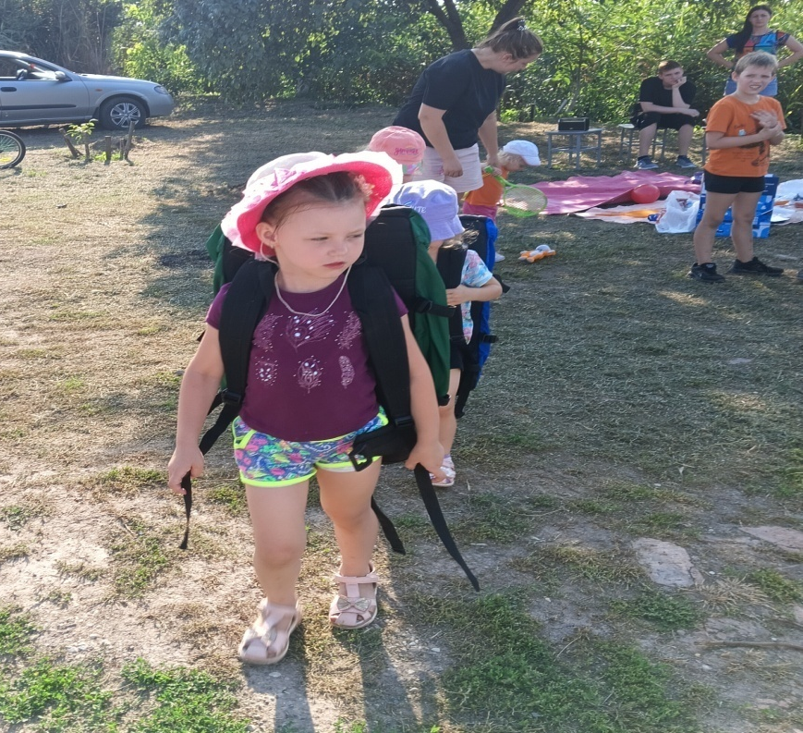

Воспитатель
первой квалификационной
категории:
Берюченская Елена Николаевна

2024 г

Актуальность

В настоящее время проблемы здоровья стали особенно актуальными в связи с устойчивой тенденцией ухудшения физического развития дошкольников. Объём познавательной информации для ребенка постоянно увеличивается, растёт доля умственной нагрузки, а вот физической – наоборот, уменьшается. Наши современные дети много времени проводят у телевизора, компьютера, и потребность в движении удовлетворяют не полностью. И наблюдения показывают, что ребенок показывает более высокое физическое развитие, если его семья занимается спортом и ведет здоровый образ жизни. А еще лучше – активно проводит свободное время, например, занимается туризмом. Туризм несет в себе оздоровительную, образовательную (познавательную) и воспитательную ценность, сочетает в себе элементы морально-нравственного, трудового и эстетического воспитания.
В связи с этим, опираясь на цели и задачи Федеральной Образовательной Программы и реализуемую в нашем дошкольном учреждении «Парциальную программу раннего физического развития детей 2-7 лет», авторы Терёхина Р.Н., Медведева Е.Н., мы решили начать организацию работы по детскому туризму в нашей группе.Очень нам помогла в организации работы и парциальная программа «Весёлый рюкзачок» Чеменевой А.А., Мельниковой.
Были подобран необходимый методический материал, создан чек – лист проведения образовательных ситуаций, экскурсий, мероприятий, организуемых с родителями.
Методическое сопровождение:
информационная подборка о детском туризме, подборка иллюстраций о детском туризме, подбор художественной литературы о безопасности в природе, подборка загадок о туристическом снаряжении и о том, кого можно встретить на туристической тропе, набор дидактических игр природоведческого содержания, видеофильмы

Было подготовлено необходимое ресурсное обеспечение: наглядный материал,
музыкальное сопровождение, материал для изобразительной деятельности, монитор (для просмотра мультимедийного видео).
Общеизвестно, что знакомить ребенка с культурой, историей и природой родного края необходимо начинать с момента, когда начинается процесс его социализации, духовного развития и становления личности, когда ребёнок начинает задавать вопросы и стремится познавать мир всеми доступными ему способами исследования.
В тёплое время года, детям особенно интересен мир окружающей их родной природы, не всегда безопасный для юных исследователей.
Нашим воспитанникам мы много говорим и показываем наглядного материала о родном крае, о здоровом образе жизни, о безопасном поведении на дорогах и природе, но попадая в реальную среду, ребёнок теряется и забывает о безопасности жизни и здоровья. Из опыта работы нами было замечено, что дети быстрее и надолго запоминают то, с чем соприкоснулись лично, что взывает у них большое количество позитивных эмоций.
Путешествовать мы начали в конце средней группы. Наша работа строилась с воспитанниками в нескольких направлениях:
- Работа с детьми
-Образовательная деятельность по дошкольному рекреационному туризму по парциальной программе «Весёлый рюкзачок»:
«Моя станица», «Дорога к дому», «Наш семейный выходной», «Здравствуй, рюкзачок», «Мы готовимся к походу», «Правила поведения в походе и на привале» и др.
- разучивание стихов и песен о туризме:
Речёвка "Мы туристы", Песни "Когда мои друзья со мной", "Вместе весело шагать", стихи из кубанской азбуки : "Кавказские горы", "Водопад", "Зубр", "Море" и др.

- просмотр видео и презентаций о родном крае и туризме в
Краснодарском крае;
- просмотр мультфильмов о туризме: "Ох и Ах идут в поход", "Самый первый", "Друзья в походе", "Ми-ми-мишки – В поход", "Маша и Медведь – На привале", "Смешарики идут в поход"
- квест – игры: "Найди клад " – ориентировка по группе, "Путешествие Весёлого рюкзачка по нашему саду" – ориентировка по территории детского сада
- Экскурсионная работа
- - целевые прогулки: по территории детского сада, к вербному дереву, к пешеходному переходу и спортивному стадиону;
- экскурсии для знакомства со станицей: экскурсия в казачий конноспортивный клуб "Атаман", экскурсия в планетарий; экскурсия в щербиновский индустриальный техникум,
- туристические походы выходного дня с родителями: «Поход на нашу реку Ею», экопоход «Сбережём станицу чистой!», автопоход к Ейскому лиману «По дороге с облаками»

- Сотрудничество с родителями:
- проведение совместного автомобильного похода на берег реки Ея
- проведение совместного пешего экологического похода до спортивного стадиона СОШ №3
- Проведение совместного автомобильного похода к Ейскому лиману
- Сбор необходимых медикаментов для аптечки, которая необходима в туристических походах.
- проведение инструктажа с родителями «Правила поведения детей на природе»
Наша деятельность в дошкольном учреждении будет успешна только благодаря сотрудничеству с родителями. В организации туристической деятельности сотрудничество с родителями является необходимостью.
При организации туристической деятельности, родители принимали активное и непосредственное участие, обеспечивая максимальную безопасность детей.
Так, при организации автомобильного туристического похода к реке Ея, родителями было подготовлено безопасное место для туристического привала, подготовлены полезные фрукты, овощи и вода для перекуса.
Был так же организован пеший поход детей к водоёму, где ребята с большим интересом знакомились с окружающей флорой и фауной их родной реки Еи.
Организация пешего экологического туристического похода и участие в нём родителей позволило нам успешно закрепить знание детей о культуре поведения в родной станице, насколько бытовой мусор, выброшенный нашими станичниками, вредит насекомым, животным, растениям и нам, о бережном отношении к природе своей малой родины и осознании того, что нужно, и как делают добро юные казачата.
После организации похода, мы с ребятами организовали в нашей группе экологическую акцию: «Батарейку не выбрасывай – ёжика не убивай!»
Автомобильный туристический поход к Ейскому лиману в село Глафировка Щербиновского района позволил нашим воспитанникам закрепить знания о сельскохозяйственных культурах выращиваемых в нашем районе: кукуруза, подсолнечник. Узнать, что такое стерня и рулон соломы. Не по картинке, а в реальности смогли сравнить кузнечика и саранчу. Поездка за пределы родной станицы, дала возможность закрепить знание о районе и значении нашей станицы в районе.
Неоспоримо, что туристические прогулки оказывают ни с чем несравнимый оздоровительный эффект, получаемый в результате разнообразной двигательной активности, а так же комплексного воздействия на организм природных факторов: солнца, воздуха, воды. Турпоход – это всегда положительные впечатления, радостное общение, творчество, эмоциональный баланс, что тоже является немаловажным аспектом оздоровления.
Во время походов дети играли в подвижные игры разученные на занятиях физической культуры и совместно с воспитателем: "Лохматый пёс", "Гуси", "Мышеловка","Куда пойдёшь, то и найдёшь", игры – соревнования "Кто первый соберёт рюкзак?", "Готовы ли мы к походу?", "Собери полезные грибы", "Рыбалка".
Свои знания и впечатления ребята отображали в самостоятельной игровой и продуктивной деятельности, в создании коллективных работ и песочных скульптур.
Туристические походы выходного дня совместно с родителями показали себя очень продуктивными в сплоченности коллектива дети-родители-педагоги и закреплений знаний:
- у детей о здоровом образе жизни и о безопасности собственной жизни и здоровья,
- о родном районе и его деятельности
- знакомы с правилами соблюдения безопасности в туристическом походе;
- сформированы такие качества, как самостоятельность, организованность, отзывчивость,
- доброжелательность, выносливость и ловкость;
- знают, что туристические походы и экскурсии закаливают организм человека, он режеболеет, становится сильнее выносливее и более организованным;
- сформировано осознанное отношение к своему здоровью;
- научились бережному отношению к растительному и животному миру.
- родители больше заботятся о здоровом образе жизни, познакомились с элементами детского туризма, как средством совместного здорового семейного отдыха; получили знания о простейших навыках безопасного туризма, получили дополнительные педагогические знания по вопросу физического воспитания дошкольника, научились проводить совместные подвижные и спортивные игры с ребенком.
Сотрудничество помогло нам привлечь интерес детей и родителей к виду спорта. Так что, уважаемые коллеги, если вы хотите, чтобы ваши воспитанники были не просто красивыми и умными, но и здоровыми во всех аспектах, то познакомьте их с туризмом.
«Я не боюсь ещё и ещё раз повторять: забота о здоровье – это важнейший труд воспитателя. От жизнерадостности, бодрости детей зависит их духовная жизнь, мировоззрение, умственное развитие, прочность знаний, вера в свои силы».
В.А. Сухомлинский

